**3. Thiết kế modem PLC**

**- Sơ đồ khối tổng quát:**

Modem PLC

PC

Power line

Khối giao tiếp đường dây điện

Khối xử lý trung tâm

**3.1 Khối xử lý trung tâm:**

- Nhiệm vụ:

* Giao tiếp, điều khiển khối giao tiếp đường dây điện.
* Giao tiếp với máy tính.
* Ghép và tách khung dữ liệu, có khả năng phát hiện lỗi và sửa lỗi dữ liệu.

- Vi điều khiển sử dụng trong khối CPU là Atmega32, do đây là một vi điều khiển có tốc độ xử lý và bộ nhớ khá lớn, tích hợp nhiều chức năng, dễ lập trình. Bên cạnh đó có rất nhiều phần mềm hỗ trợ lập trình bằng ngôn ngữ C cho vi điều khiển này.

- Vi điều khiển Atmega32:

* Cấu trúc RISC
  + Hỗ trợ 131 lệnh
  + 32x8 thanh ghi dùng chung
  + Tốc độ 16 MIPS với thạch anh 16 MHz
* Bộ nhớ
  + 32K Byte bộ nhớ Flash
  + 1K Byte EEPROM
  + 2K Byte SRAM
  + Hỗ trợ lập trình ngay trên mạch với chương trình mồi
  + Có các bít khóa bảo mật
* Giao diên JTAG
  + Khả năng quét biên theo chuẩn JTAG
  + Hỗ trợ gỡ lỗi trên chip
  + Lập trình bộ nhớ Flash, EEPROM, các bít khóa qua giao diện JTAG
* Các tính năng ngoại vi
  + Hai bộ đếm/định thời 8 bit
  + Một bộ đếm / định thời 16 bit
  + Bộ đếm thời gian thực với bộ giao động riêng
  + Bốn kênh PWM
  + 8 kênh ADC 10 bit
  + Giao tiếp I2C, USART, SPI.
  + Bộ so sánh Analog trên chíp
* Các tính năng khác
  + Có bộ giao động RC bên trong
  + Ngắt trong và ngắt ngoài
  + Sáu chế độ ngủ
* Đóng gói I/O
  + 32 đường I/O lập trình được
  + 40 chân PDIP
* Điện áp hoạt động
  + 2.7 – 5.5 V với Atmega32L
  + 4.5 – 5.5 V với Atmega32
* Tốc độ
  + Max 8 MHz với Atmega32L
  + Max 16 MHz với Atmega32
* Sơ đồ chân

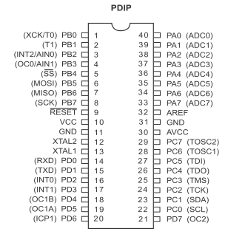

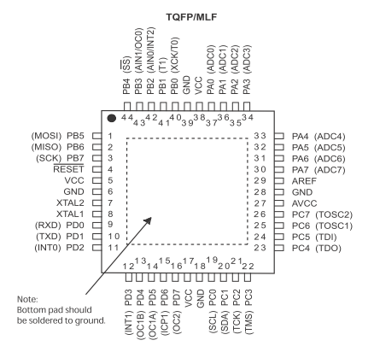

- Sơ đồ khối khối xử lý trung tâm

Atmega32

Khối thời gian thực

Khối nguồn

Khối Giao tiếp máy tính

Khối mạch nạp

Nút bấm và đèn báo

Tới khối giao tiếp đường dây điện

- Các sơ đồ nguyên lý:

* Khối nguồn và Atmega32
  + Khối nguồn: sử dụng IC 7805 làm IC ổn áp, cung cấp nguồn ổn định 5V. Nguồn cấp cho IC 7805 từ 7 – 12V có thể lấy từ bộ nguồn ngoài hoặc từ Khối giao tiếp đường dây điện.
  + Thạch anh sử dụng có giá trị 11.0592 MHz để tương thích với tốc độ giao tiếp cổng COM máy tính.
  + Đèn Led ở mạch Reset có tác dụng báo mạch đang ở trạng thái nạp (đèn sáng) hay đang chạy chương trình trong bộ nhớ (đèn tắt).



* Khối mạch nạp và giao tiếp máy tính
  + Mạch nạp: Nạp qua các chân Mosi, Miso, Sck sử dụng trong giao tiếp SPI của vi điều khiển. Mạch sử dụng cổng COM máy tính để nạp. Các diode D2 -> D8 tạo thành mạch gim điện áp, chuyển điện áp từ cổng COM máy tính –9V/ +9V thành điện áp 0V/5V tương thích với điện áp logic của vi điều khiển.
  + Giao tiếp máy tính: Giao tiếp với cổng Com máy tính theo chuẩn USART. Sử dụng IC Max232 làm IC đệm, giao tiếp qua các chân TXD và RXD của vi điều khiển và máy tính.
  + Khi mạch ở chế độ nạp công tắc SW1 ở trạng thái bật, SW2 tắt, khi mạch ở chế độ giao tiếp máy tính SW1 tắt, SW2 bật.



* Nút bấm và đèn báo
  + Các nút bấm B2-> B4 được nối với các chân ngắt của vi điều khiển, khi bấm nút thì chương trình ngắt tương ứng sẽ được thực hiện.
  + Các đèn báo D9->D12 cho ta biết mạch đang giao tiếp ở chế độ nào, chế độ ghi đọc thanh ghi hay truyền phát dữ liệu với khối giao tiếp đường dây điện. Đèn D13 là đèn báo nguồn.



* Khối thời gian thực
  + Sử dụng IC thời gian thực DS 1307. Giao tiếp với vi điều khiển theo chuẩn giao tiếp I2C ( Inter – integrated circuit) qua các chân SCL (clock) , SDA (data). Chân Sout tạo xung Clock 1s. Khi vi điều khiển cần dữ liệu ngày tháng năm nó sẽ đọc dữ liệu từ các thanh ghi tương ứng của IC DS1307.



* Các jắc cắm
  + Jắc cắm CON26 (connector 26 pins) dùng để kết nối khối xử lý trung tâm với khối giao tiếp đường dây điện.
  + Các Jắc cắm CON10 dùng để kết nối với các ngoại vi khi cần mở rộng chức năng của mạch.
  + Jắc cắm J2 dùng để kết nối với mạch nạp ngoải hoặc giao tiếp SPI với một mạch main khác.



- Sơ đồ mạch in

Các đường nguồn cần vẽ to hơn đường tín hiệu khoảng 2 lần, phủ mass nối đất giúp giảm nhiễu.

* Mặt trên

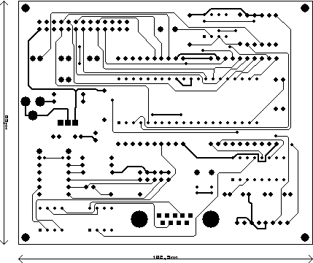

* Mặt dưới

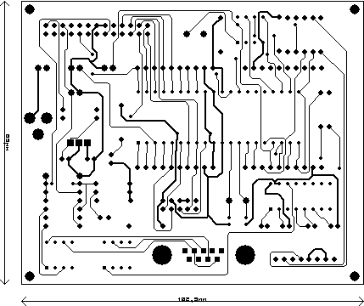

**3.2. Khối giao tiếp đường dây điện**

**-** Nhiệm vụ:

Điều chế và giải điều chế từ tín hiệu số sang tín hiệu tương tự để truyền trên đường dây tải điện và ngược lại.

- Sử dụng IC ST7538Q làm IC điều chế.

- Giới thiệu IC ST7538Q:

* Là IC thu phát sử dụng phương pháp điều chế dịch khóa tần số FSK (frequency sift keying)
* Giao tiếp lập trình được ở chế độ đồng bộ và không đồng bộ
* Điện áp cấp (7.5 tới 12.5V)
* Hỗ trợ tám tần số phát lập trình được.
* Lập trình được tốc độ baud lên tới 4800BPS
* Độ nhạy thu 1mVRMS
* Phù hợp với ứng dụng theo tiêu chuẩn EN 50065 CENELEC
* Có thể lựa chọn phát hiện sóng mang hoặc phần mở đầu (preamble)
* Phát hiện dải sóng đang sử dụng
* Lập trình được thanh ghi điều khiển
* Các chức năng phụ: Watchdog, output clock, output voltage, time-out.
* Sơ đồ khối IC ST7538Q:

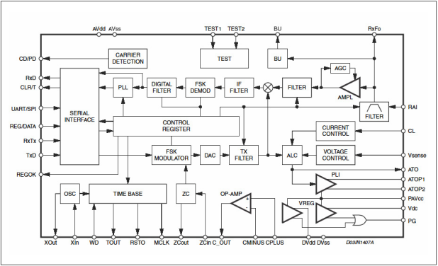

* Đóng gói:

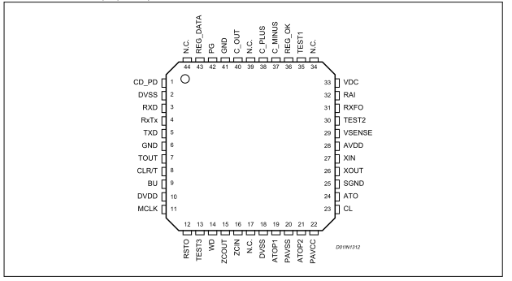

* Bảng các tần số sóng mang của IC ST7538Q:

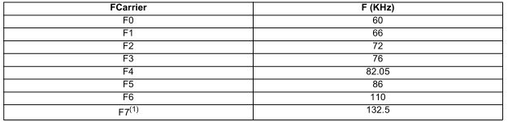

* Bảng tốc độ Baud:

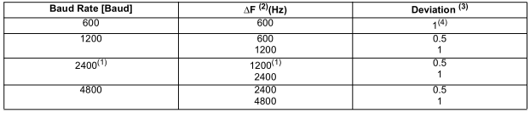

* Tần số không gian và tần số trung tâm:

Tần số không gian và tần số trung tâm được xác định bởi công thức sau:

F(“0”) = Fcarrier + [ΔF]/2

F(“1”) = Fcarrier - [ΔF]/2

ΔF: độ lệch tần số (Deviation)

* Giao tiếp với vi điều khiển chủ:
  + ST7805 trao đổi dữ liệu với vi điều khiển chủ qua giao diện nối tiếp.
  + Dữ liệu trao đổi được quản lý bởi các chân REG_DATA , RxTx, các chân dùng để trao đổi dữ liệu là RxD, TxD và CLR/T.
  + 4 chế độ làm việc của ST7538:
    - Thu dữ liệu
    - Truyền dữ liệu
    - Đọc thanh ghi điều khiển
    - Ghi thanh ghi điều khiển
    - REG_DATA và RxTx là các đầu vào tạo ra bốn chế độ hoạt động:

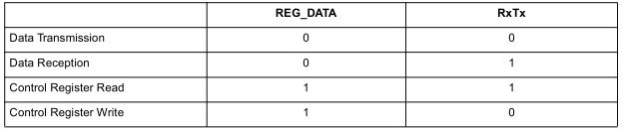

* Kết nối với vi điều khiển chủ:

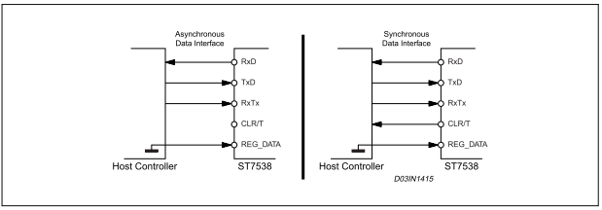

- Sơ đồ khối giao tiếp đường dây điện:

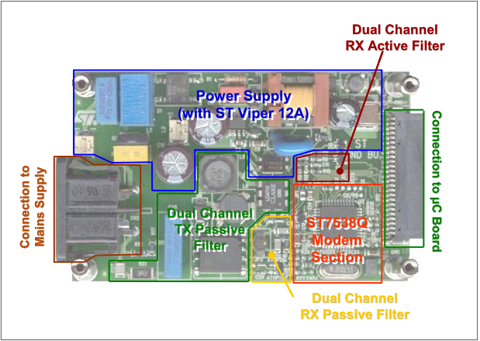

- Các sơ đồ nguyên lý:

* Sơ đồ nguyên lý phần điều chế, giải điều chế và phần giao diện phối ghép

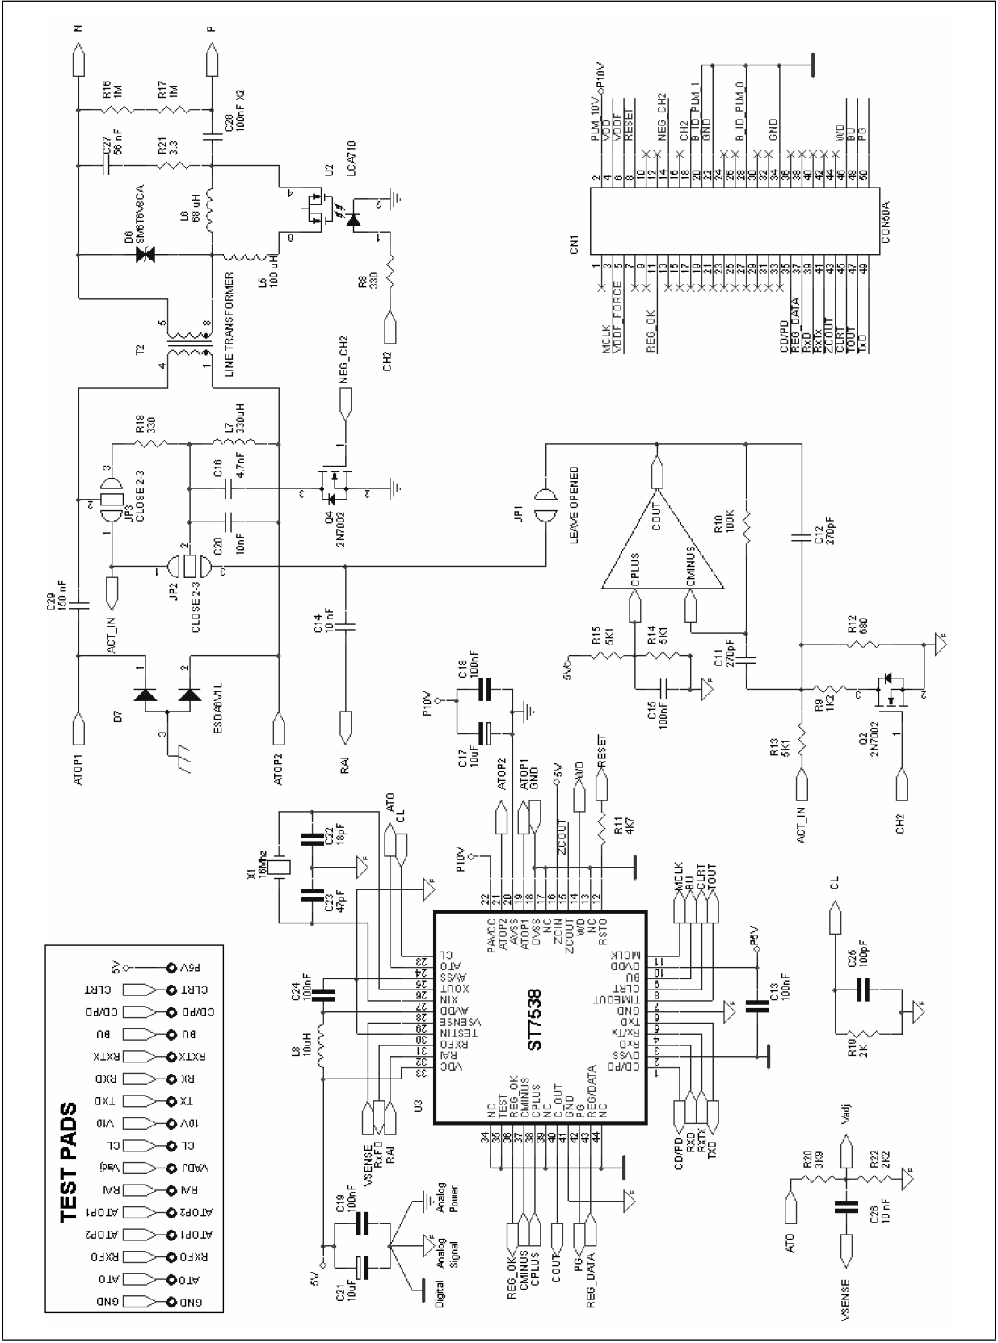

* Sơ đồ nguyên lý phần nguồn



